Họ và tên: Trần Danh Tuấn
MSSV: 1250080222
Lớp: 12-ĐH-CNTT5

Câu 1:
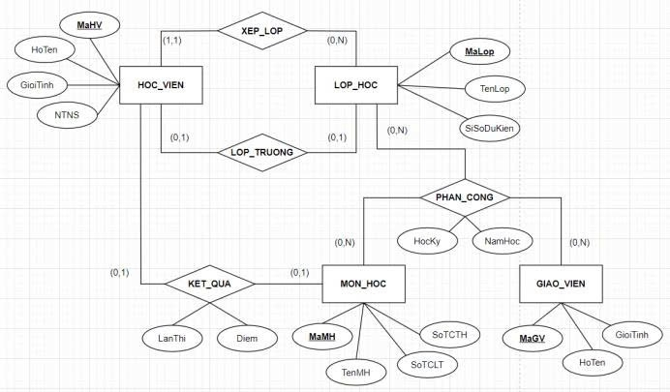

Câu 2:

